[**【C++】VS2013下CURL编译及使用示例**](http://blog.csdn.net/yannanxiu/article/details/56841726)

标签： [CURL](http://www.csdn.net/tag/CURL)[C++](http://www.csdn.net/tag/C%2b%2b)

2017-02-24 17:54 1704人阅读 [评论](http://blog.csdn.net/yannanxiu/article/details/56841726#comments)(1) [收藏](javascript:void(0);) [举报](http://blog.csdn.net/yannanxiu/article/details/56841726#report)

http://static.blog.csdn.net/images/category_icon.jpg 分类：

C语言（23） http://static.blog.csdn.net/images/arrow_triangle%20_down.jpg

版权声明：本文为博主原创文章，未经博主允许不得转载。

目录[(?)[+]](http://blog.csdn.net/yannanxiu/article/details/56841726)

概述

VS C++下可以使用CURL工具进行网络通信，但是要用到CURL必须有dll和lib文件。所以这个要自己编译生成这些文件。

编译环境及版本

* Windows 10 x64
* VS 2013
* curl 7.53.0
* libssh2-1.8.0
* openssl-1.0.2k

下载

首先去[CURL官网](https://curl.haxx.se/download.html)下载最新版本。目前最新版本是curl 7.53.0。

同时到<http://windows.php.net/downloads/php-sdk/deps/vc11/x86/>这里下载编译好的其他工具，这样就不需要在编译这些工具了。主要下载这几个：libssh2、openssl、zlib（zlib可能用不上）。另外下载还需要注意是下载32位的还是64位的。编译64位的libcurl不能使用32位的扩展包。

解压并打开工程

解压curl后到目录**curl-7.53.0\projects\Windows**下选择一个本地有对应版本的VC工程打开，我用的是VS2013，我选择最近的VC12工程就行了。

打开**curl-all.sln**后可以在解决方案看到有两个项目   
**curl**和**libcurl**，我要生成curl的库文件自己使用，就选择libcurl项目进行生成。

编译CURL库

下面开始解决编译错误

无法打开包括文件: “winsock2.h”

错误 1 error C1083: 无法打开包括文件: “winsock2.h”: No such file or directory F:\VS\PACKET\curl-7.53.0\lib\curl_setup.h 256 1 libcurl

解决方法：项目属性–>配置属性–>常规–>平台工具集–>选择VS2013 - Windowx XP(v120_xp)   
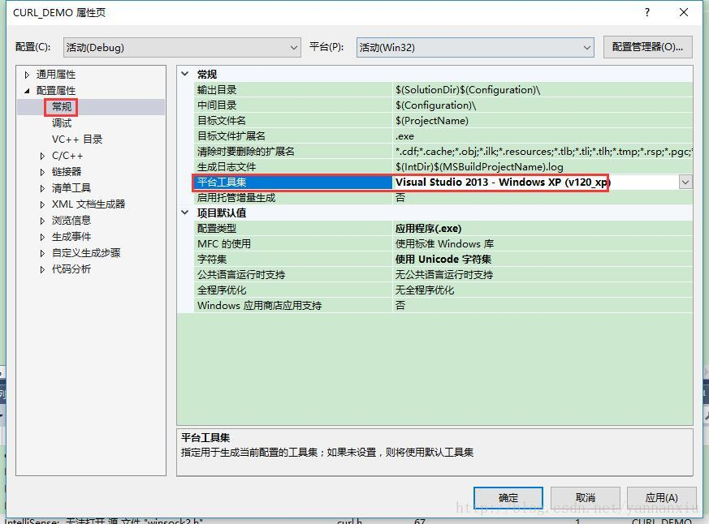

无法打开包括文件: “openssl/ssl.h”

错误 1 error C1083: 无法打开包括文件: “openssl/ssl.h”: No such file or directory F:\VS\PACKET\curl-7.53.0\lib\urldata.h 86 1 libcurl

解决办法：添加openssl头文件路径   
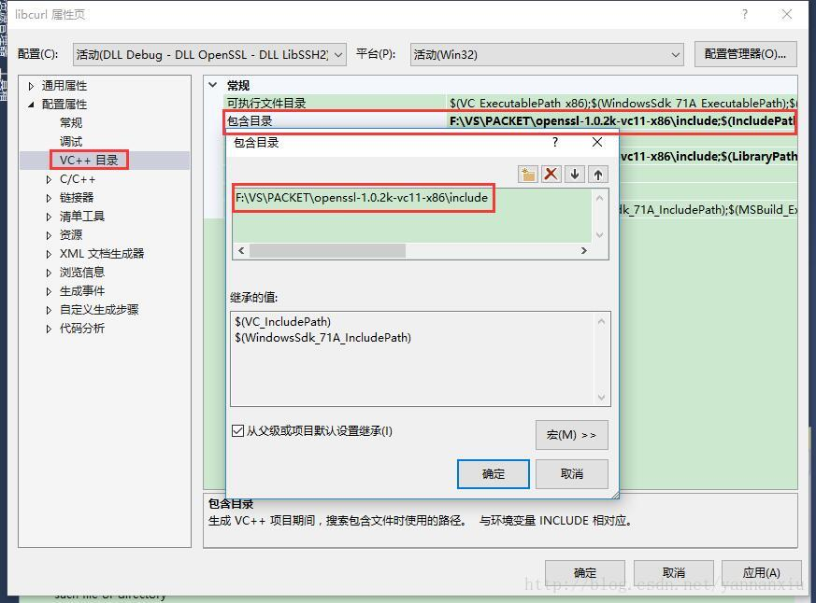

无法打开包括文件: “libssh2.h”

错误 1 error C1083: 无法打开包括文件: “libssh2.h”: No such file or directory f:\vs\packet\curl-7.53.0\lib\ssh.h 28 1 libcurl

解决办法：添加libssh2.h头文件路径   
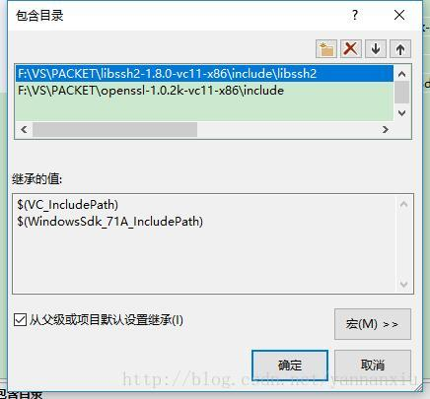

无法打开输入文件“libeay32.lib”

错误 28 error LNK1181: 无法打开输入文件“libeay32.lib” F:\VS\PACKET\curl-7.53.0\projects\Windows\VC12\lib\LINK libcurl

解决办法：libeay32.lib是openssl的库，添加对应的路径到工程。   
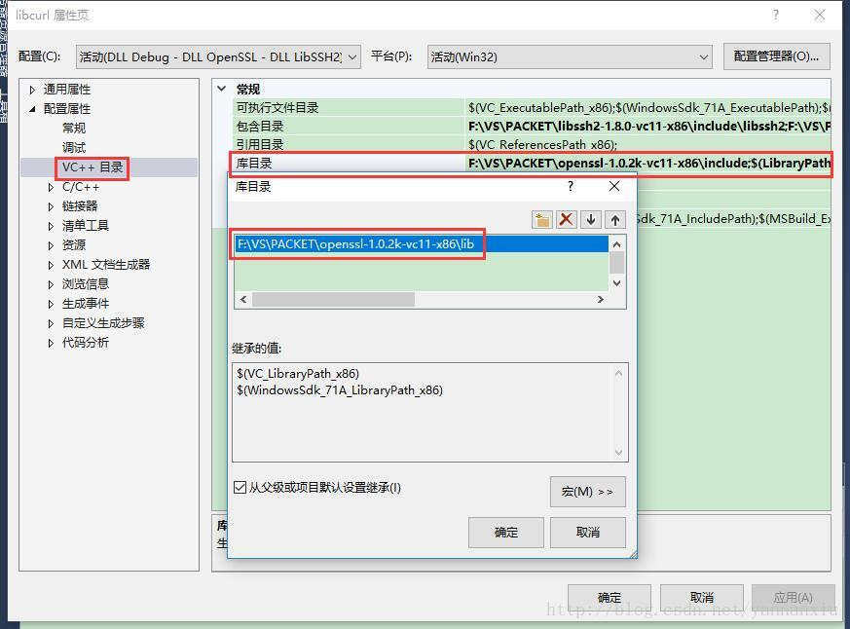

无法打开输入文件“libssh2d.lib”

错误 2 error LNK1181: 无法打开输入文件“libssh2d.lib” F:\VS\PACKET\curl-7.53.0\projects\Windows\VC12\lib\LINK libcurl

解决办法：添加libssh2d.lib路径到工程，同时到项目属性–>配置属性–>链接器–>输入–>附加依赖项里，把libssh2d.lib末尾的d去掉，即改为libssh2.lib。   
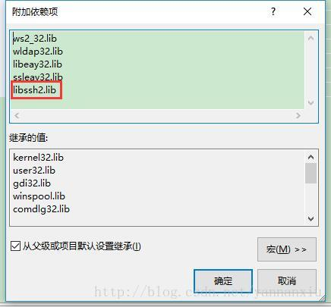

再次编译生成，成功。

最后，到**curl-7.53.0\build\Win32\VC12\DLL Debug - DLL OpenSSL - DLL LibSSH2**目录下就可以看到有**libcurld.dll**和**libcurld.lib**了。

使用CURL

以后想要使用CURL，就在项目工程里导入**libcurld.lib**，之后到生成的exe程序目录下把**libcurld.dll**、**libssh2.dll**、**libeay32.dll**、**ssleay32.dll**拷贝过去，即可成功启动程序。

测试示例

另外附上CURL测试例程

#include "curl/curl.h"

#include <iostream>

using namespace std;

/**

* 一旦curl接收到数据，就会调用此回调函数

* buffer:数据缓冲区指针

* size:调试阶段总是发现为1

* nmemb:(memory block)代表此次接受的内存块的长度

* userp:用户自定义的一个参数

*/

size_t write_data(void* buffer, size_t size, size_t nmemb, void* userp)

{

static int current_index = 0;

cout << "current:" << current_index++;

cout << (char*)buffer;

cout << "---------------" << endl;

int temp = *(int*)userp; // 这里获取用户自定义参数

return nmemb;

}

int curl_test(void)

{

curl_global_init(CURL_GLOBAL_ALL); // 首先全局初始化CURL

CURL* curl = curl_easy_init(); // 初始化CURL句柄

if (NULL == curl)

{

printf("(curl is NULL!\r\n");

return 0;

}

int my_param = 1; // 自定义一个用户参数

// 设置目标URL

curl_easy_setopt(curl, CURLOPT_URL, "http://www.baidu.com");

// 设置接收到HTTP服务器的数据时调用的回调函数

curl_easy_setopt(curl, CURLOPT_WRITEFUNCTION, write_data);

// 设置自定义参数(回调函数的第四个参数)

curl_easy_setopt(curl, CURLOPT_WRITEDATA, &my_param);

// 执行一次URL请求

CURLcode res = curl_easy_perform(curl);

// 清理干净

curl_easy_cleanup(curl);

return 0;

}

int main()

{

curl_test();

return 0;

}

* 1
* 2
* 3
* 4
* 5
* 6
* 7
* 8
* 9
* 10
* 11
* 12
* 13
* 14
* 15
* 16
* 17
* 18
* 19
* 20
* 21
* 22
* 23
* 24
* 25
* 26
* 27
* 28
* 29
* 30
* 31
* 32
* 33
* 34
* 35
* 36
* 37
* 38
* 39
* 40
* 41
* 42
* 43
* 44
* 45
* 46
* 47
* 48
* 49
* 50
* 51
* 52
* 53
* 54
* 55
* 56

下载

另外我上传了调用CURL的示例工程，下载地址：<http://download.csdn.net/detail/u012163234/9763393>

如果想要博主编译好的dll和lib以及其他依赖包，可以到这里下载   
链接: <http://pan.baidu.com/s/1i48QKtR> 密码: uvva

补充

后来在把工程打包后在其它机器上运行，会出现缺失MSVCP120D.dll或MSVCR120D.dll等等警告导致运行不了。查了多方资料后，首先上微软官网下载对应的Visual Studio C++组件包（ Redistributable Packages）。

Visual C++ Redistributable Packages 安装运行时组件，这些组件是在未安装 Visual Studio 2013 的计算机上运行使用 Visual Studio 2013 开发的应用程序所必需的。

* [Microsoft Visual C++ 2013 可再发行组件包](https://www.microsoft.com/zh-cn/download/details.aspx?id=40784)   
  如果需要2012、2010的可再发行组件包，在官网搜索一下即可。

但是这样还是没有解决上面的问题。这是因为微软的Visual Studio最终用户许可协议是禁止发布调试版（名字后面有D)的DLL的。我们前面编译的dll其实是Debug版本，所以我们需要编译Release版本的dll。选择如下：到「菜单栏」–>「生成」–>「配置管理器」那里进行配置选择。   
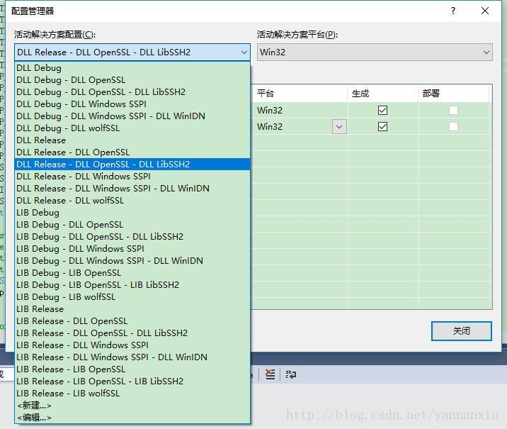   
从图片可以看出还有很多其他选项，也有不带OpenSSL和SSH2的。如果有需要请自行摸索。

另外，百度网盘的资源已经更新，添加了发布版本的curl库。

文章最后编辑时间：2017年3月6日